第11章 课后习题解答

11.2.1 若已知电阻的阻值R，测得通过其电流为i，试求该电阻两端电压U的绝对误差和相对误差。

解：计算当前测得的电阻端电压*u*r为：；

则由该电阻端压真值*u*求绝对误差为：；

该电阻端压*u*的相对误差为：

11.2.2 欲测90V电压，用0.5级300V量程和用1.0级100V量程两种电压表测量，哪一个测量精度更高一些？为什么？

解：用0.5级300V量程电压表可能产生的最大绝对误差为：

；

该最大绝对误差相对于测量90V电压可能产生的最大相对误差为：



用1.0级100V量程电压表可能产生的最大绝对误差为：



该最大绝对误差相对于测量90V电压可能产生的最大相对误差为：



则，比较两种电压表可能产生的最大相对误差，可知



因此，用1.0级100V量程电压表测量精度更高一些。

11.3.1如图11.01所示是一电阻分压电路，用一内阻Rv为（1）25kΩ， （2）50kΩ， （3）500kΩ的电压表测量时，其读数各为多少？由此得出什么结论？

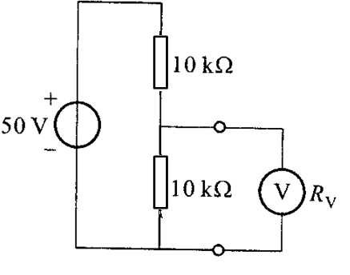  
图11.01 习题11.3.1图

解：将电压表看做是一个理想表头和一个内阻RV 的串联组合，当电压表内阻RV=25 kΩ 时，该并联支路总电阻为



则，该并联支路电阻的分压为



因此，当电压表内阻RV=25 kΩ 时，电压表读数为20.84V。当电压表内阻RV=50 kΩ 时，该并联支路总电阻为



则，该并联支路电阻的分压为



因此，当电压表内阻RV=50 kΩ 时，电压表读数为22.73V。当电压表内阻RV=500 kΩ 时，该并联支路总电阻为



则，该并联支路电阻的分压为



因此，当电压表内阻RV=500 kΩ 时，电压表读数为24.76V。比较结果说明，测量分压电阻的端压，电压表的内阻越大，测量值越接近于真值，测量精度越高。

11.4.1如图11.02图所示是用伏安法测量电阻R的两种电路。因为电流表有内阻RA，电压表有内阻RV，所以两种测量方法都将引入误差。试分析它们的误差，并讨论这两种方法的适用条件。（即适用于测量阻值大一点的还是小一点的电阻，可以减小误差？）

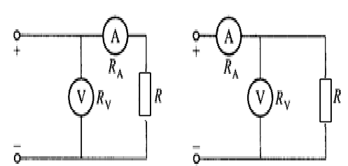

图11.02 习题11.4.1图

解：图示电路（a）可以认为是电流表内接法测电阻，电流表测得电流是流过电阻R 上的电流，但是，电压表测得的电压是电阻端压与电流表内阻端压之和。因此，产生误差原因主要是电流表内阻分压了。

计算测得的电阻值：

绝对误差为：

相对误差为：

对于这种电流表内接法测电阻，为了减小误差，应尽量选用内阻比较小的电流表。

图示电路（b）可以认为是电流表外接法测电阻，电压表测得电压是电阻R两端的电压，但是，电流表测得的电流是电阻上电流与电压表内阻上电流之和。因此，产生误差原因主要是电压表内阻分流了。

计算测得的电阻值：

绝对误差为：

相对误差为：

对于这种电流表外接法测电阻，为了减小误差，应尽量选用内阻比较大的电压表。